En este Verano de Ciencia20 te proponemos la charla de Javier Fernández Panadero ''Aquí no se opina, aquí se mide'' en la que nos explica que las opiniones en ciencia no cuentan, lo relevante son las mediciones.
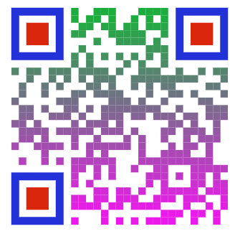
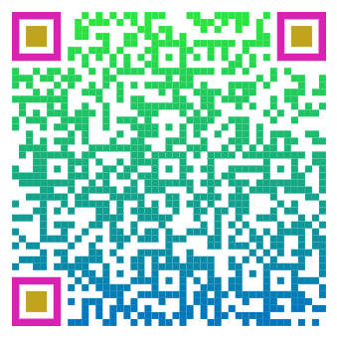
Escanea el código qr y
accederán a la charla

Escanea el código qr y
accederán a su blog

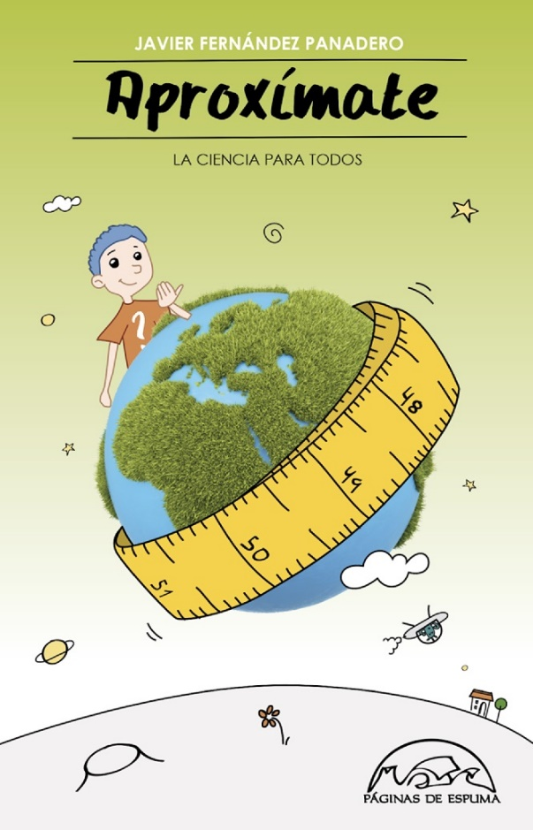

Javier Fernández Panadero (Madrid, 1972) es licenciado en Ciencias Físicas y DEA en Telecomunicaciones, trabaja como profesor de Tecnología en Educación Secundaria. Colabora en radio, televisión, prensa, imparte charlas de divulgación y realiza espectáculos de ciencia para público general. Te recomiendo su blog La ciencia para todos y sus libros “¿Por qué el cielo es azul?” (2008), “¿Por qué la nieve es blanca?” (2009), “¿Cómo le explico esto a un extraterrestre?: Incoherencias de la vida cotidiana” (2010), “Experimentos para Entender el Mundo” (2015) y “El Mundo de Max” (2015), “Aproxímate”(2016) entre otros.

